  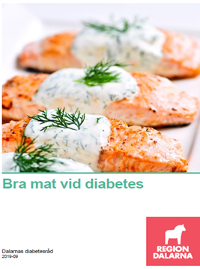  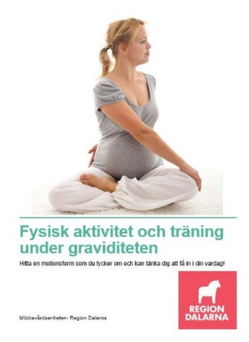  Bil axsaanag ka akhri wixii xog dheeraad ah oo ku saabsan sonkoroowga uurka halkan1177 iyo waliba warqadahan aad adigu ka soo qaadatay adiga umulisadaada. |  |  |  |  | SoTi  Somaliska  Patientinformation-  Graviditetsdiabetes  Sonkoroowga uurka  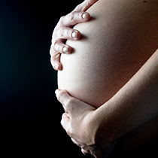

Ogaalo ku socda adigaagan uu kugu dhacay sonkoroowga uurka
  - .
 |  | Region Dalarna  Box 712  791 29 Falun  Vasagatan 27, Falun  www.regiondalarna.se |  |  | Kvinnosjukvård Dalarna

Insulintu waa hoormoon loo baahan yahay unugyada si ay sonkorta uga nuugaan dhiigga. Jidhkaagu wuxuu u baahan yahay insuliin badan marka aad adigu uurka leedahay. Heerka sonkorta dhiigga (P-glucose) aad buu u sarreyn karaa haddii aysan insulintu kugu filnaan. Markaa waxa aad adigu ku ogaan karaa in aad qabto sonkorowga uurka. Dhalmada ka dib, heerka macaanka P-glucose inta badan caadi ayuu ku soo noqdaa.  Adigan ah qofka lagu sameeyay ku culeys gulukoos oo laga helay cudurka sokorowga uurka waxaa laga yaabaa in aad aragto ood la kulanto kalkaaliye sonkorow.  Booqashadaas iyada ah waxa aad adigu ku heli doontaa macluumaad dheeraad ah oo ku saabsan sonkorowga uurka iyo tilmaamaha is-baaritaanka P-glucose. Xarumaha qaabilaadda qaarkood, waxa aad baddalkeeda adigu ka heli xogtaas umuliso.  Adiga waxaa lagugula talinayaa in aad tijaabiso heerka macaanka P-glucose hor dhac ahaan seddex maalmood asbuucii: adoon afka waxba saarin subaxdii iyo hal saac kadib marka aad quraacato, marka aad qadayso iyo marka aad cashayso. Heerka macaanka jiidhkaaga wax aad adigu ku qortaa buugga aad u qaadato booqashooyinka adiga umulisadaada.  Daawaynta: Heerka sonkorta dhiigga P-glucose ayaa go'aamiya nooca ay noqonayso talada daawaynta lagaa siiyo. Inta badan waxaa taas ku filan uun in la cuno cuntooyinka ay ku jiraan sonkor yar iyo in la sameeyo dhaqdhaqaaq jireed.  Mararka qaarkood waxaa loo baahan yahay in daawo lagu daro. Adigu waxa aad markaas la xiriiri doontaa kuwa ku takhsusay daryeelka hooyada ee Falun ama Mora wixii macluumaad dheeraad ah.  Haddii aysan cuntada iyo jimicsiga aysan kugu filneyn daaweyn ahaan, kiniinka Metformin ayaa badanaa la soo jeediyaa in la cuno. Metformin wuxuu u shaqeeyaa isaga oo kordhinaya dareenka jirka ee insulinta. Waxaa jirta waayo aragnimo ballaaran oo adduunka u leeyihiin daaweynta metformin inta lagu jiro uurka. Metformin wax aay mararka qaarkood keeni kartaa waxyeelooyin sida lallabbo, gaas iyo shuban. Dhibaatooyinka soo raaca waxaa lagu yarayn karaa iyada oo si tartiib tartiib ah loo kordhiyo qiyaasta iyo in kiniinka lagu cuno waqtiyada cuntada. Dhibaatooyinka soo raaca waxa ay badanaa ku baxaan 1-2 toddobaad gudahood.  Xaaladaha qaarkood, cirbadeynta insulinta ah ayaa laga yaabaa in loo baahdo in lagu daro daaweyn ahaan. Adigu waxa aad markaa iman kartaa qaybta hooyada ee takhasuska leh si aad macluumaad dheeraad  ah u hesho. |  |  | Talo ku saabsan cuntada iyo dhaqdhaqaaga  Si joogto ah wax u cun: quraac, qado, casho iyo 1-3 cunto fudud maalintii.  Raac qaabka saxanka casriga ah ee qadada iyo cashada.  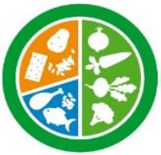  Dooro cuntda daloolka furaha leh.  Caano fadhi / caano dhanaan / caano ay ka buuxaan kaalshiyam qiimo leh iyo fitamiin D. Dooro xulashada cuntada rabbaaniga ah oo ku xaddid 2 dl mar kasta.  Waxa aad isku daydaa in aad cunto khudaarta iyo hoobaanta 2 illaa iyo 3 jeer maalintiiba, laakiin qaado ugu badnaan hal khudaar ah ama 2 dl oo hoobaan ah mar kastaa.  Cab biyo marka aad harraadsan tahay! Iska ilaali casiirka, sharaabka, cabitaannada fudud iyo kuwa kale ee macaan.  Samee dhaqdhaqaaq jireed maalin kasta, isku day in aad dhaqdhaqaado in ka badan 30 daqiiqo iyo dhaqdhaqaaq kor u qaadaya garaaca wadnaha.  Hubi: Waxa aad sameeysaa in aad booqato wakhtiga uurka marka aad booqanayso umulisada iyo daryeelka hooyada ee takhasuska leh ee cisbitaalad Falu ama Mora.  Dhalmada ka dib: Sonkorowga uurka ee lagu daaweeyay cunto kaliyada, P-glucose ayaa laga eegaa ilmaha 3 iyo 6 saacadood ka dib marka ay dhashaan. Marka dhiigga sonkrtu yahay heerka caadiga ah, waxaa sida caadiga ah waxaa lagugu daryeeli karaa huteelka bukaanka.  Xaaladda sonkorowga uurka ee dawooyinka lagu daweeyay, waxaa lagugu daryeelayaa BB, halkaas oo adiga iyo ilmahaaga lagala socdo P-glucose ka. Waqtiga daryeelka iyada oo loo eegayo qorsheynta shakhsi ahaaneed.  Dabo gakal: Adiga waxaa lagugu soo casuumayaa umulisada 6 illaa iyo 12 toddobaad ka dib dhalmada (qaar ka mid ah booqashooyinka dabagalka ee daryeelka hooyada takhasuska leh)  Adiga waxaa lagugu soo casuumayaa xarun caafimaad 3 illaa iyo 12 bilood ka dib dhalashada ilmaha. Waqtiga daba galku wuu kala duwan yahay iyada oo ay ku xidhanyatay daawaynta aad qaadatay. Waa muhiim in aad la socoto maadaama aad halis dheeraad ah ugu jirto in uu kugu dhaco nooca 2aad ee sonkorowga.

